Этапы разработки ПО

1. Постановка задачи
2. Анализ требований и определение спецификаций

CASE – средства:

Rational Rose X

Sybase Power Designer от SAP

На этапе требований и определений спецификаций необходимо построить

1. Функциональную диаграмму: краткую и детализированную.

Все стрелочки должны быть направлены правильно!

(п 43. рис 4.10)

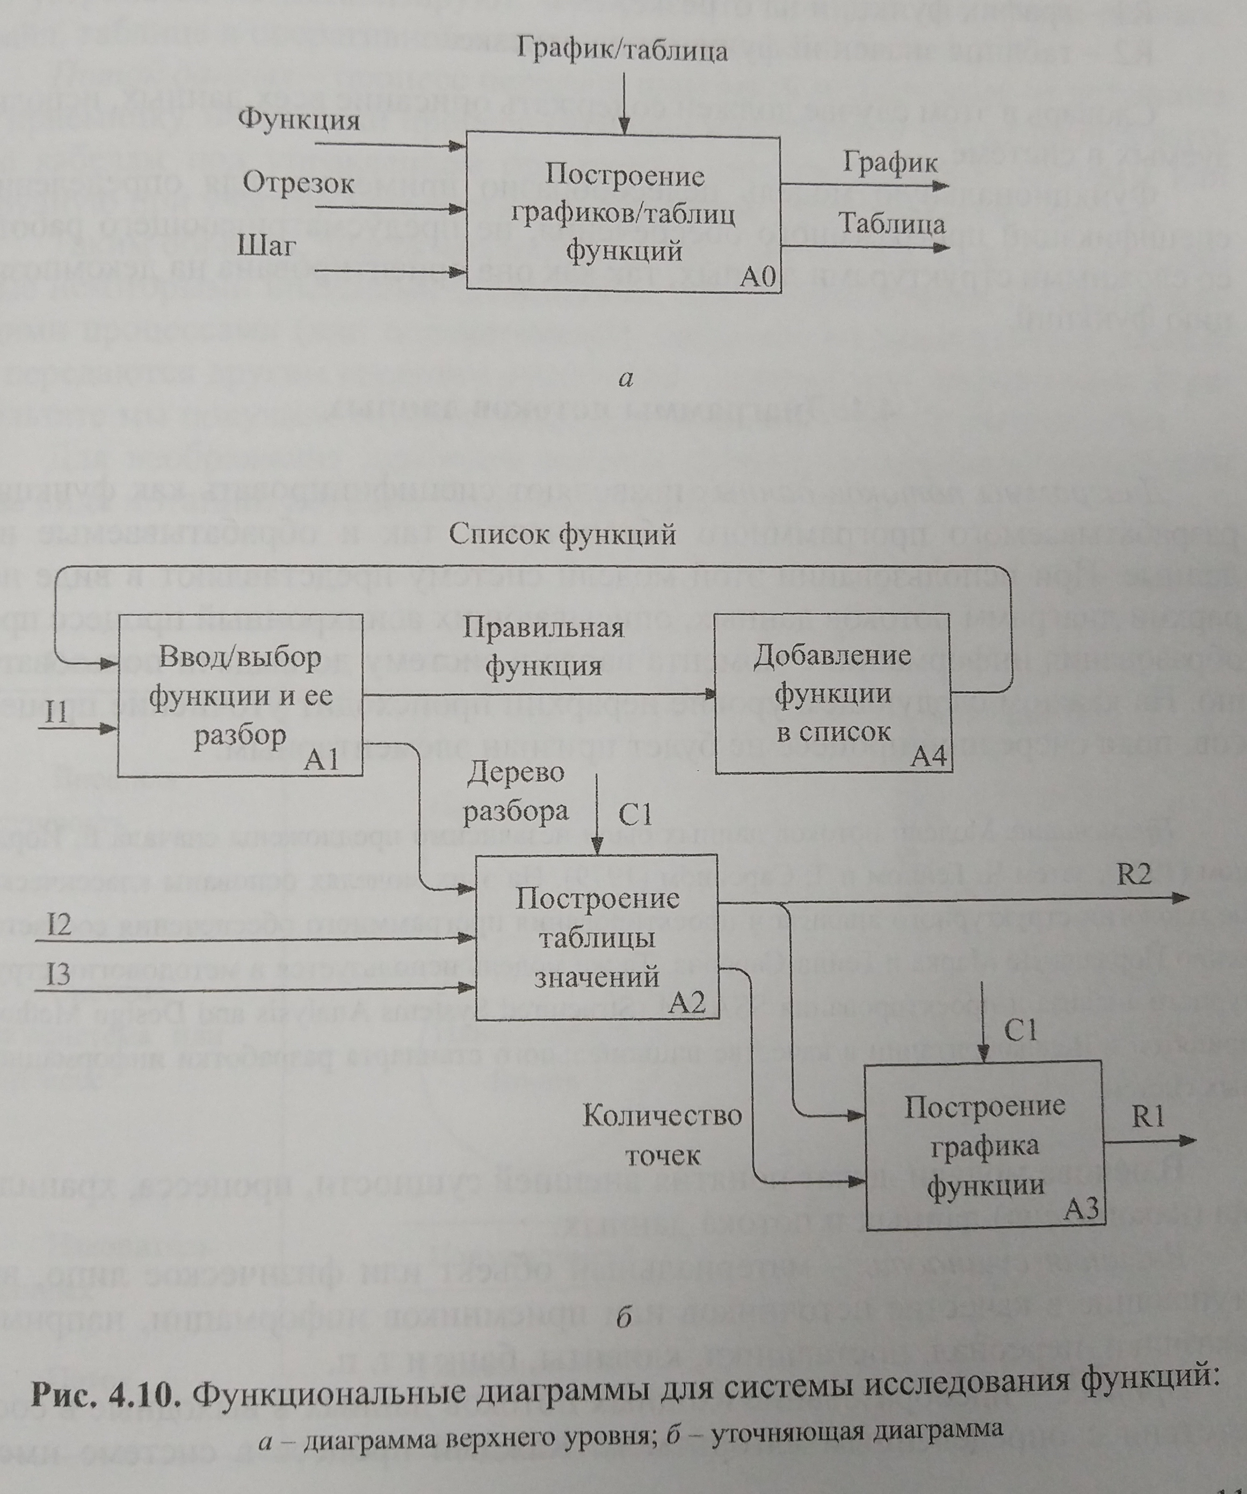

1. Диаграмму потоков данных (краткая + детализированная)

Оформлять диаграмму потоков данных надо по нотации Гейна-Саксона 4.1 пункт 113

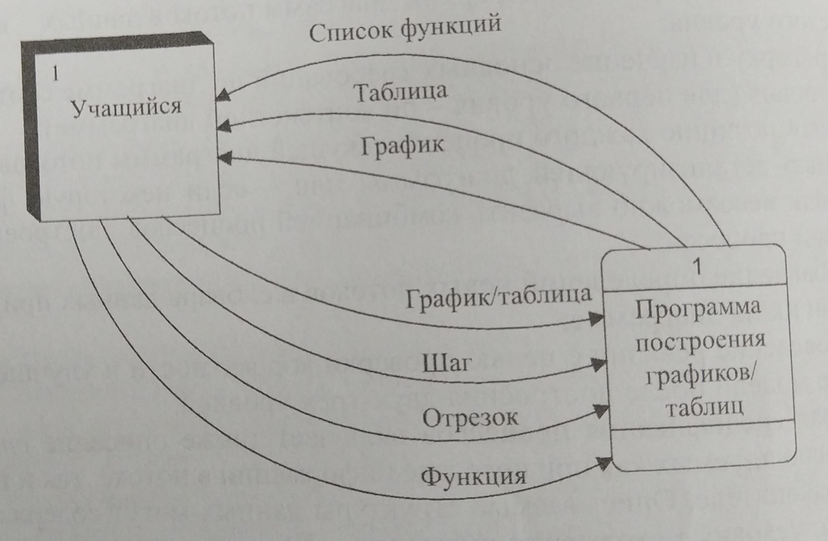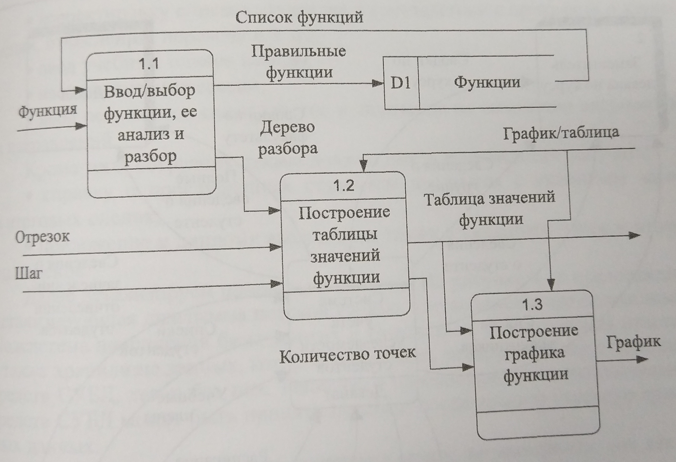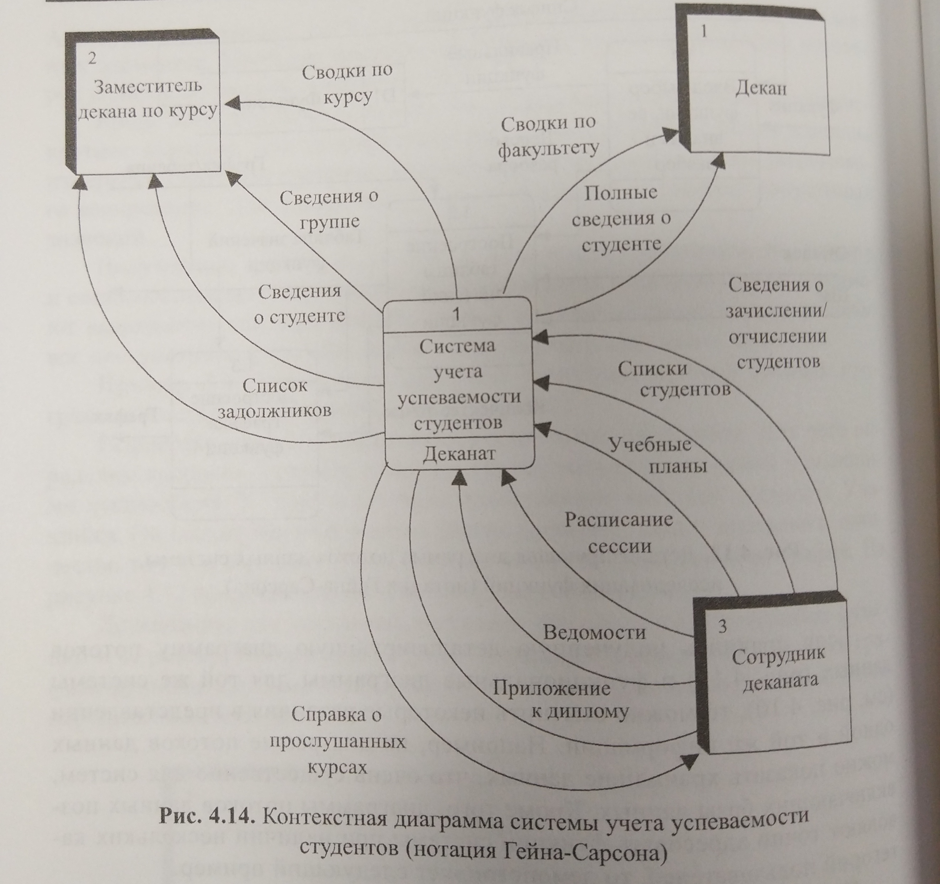

Диаграмма вариантов использования программы. Единственная сложность, которая возникает при построении диаграммы, это ситуации, когда варианты использования связанны между собой. Типов таких связей всего две: “это расширяет” – это тип связи, когда существует два варианта использования, различающегося наличием в одном из них некоторых дополнительных действий, которые как бы раскрывают/дополняют/расширяют первый, некоторая детализация.

Второй тип связей – “это использует” - когда есть некоторый вариант использования, который задействован в других

Диаграмма отражает последовательность действий пользователя при работе с системой.

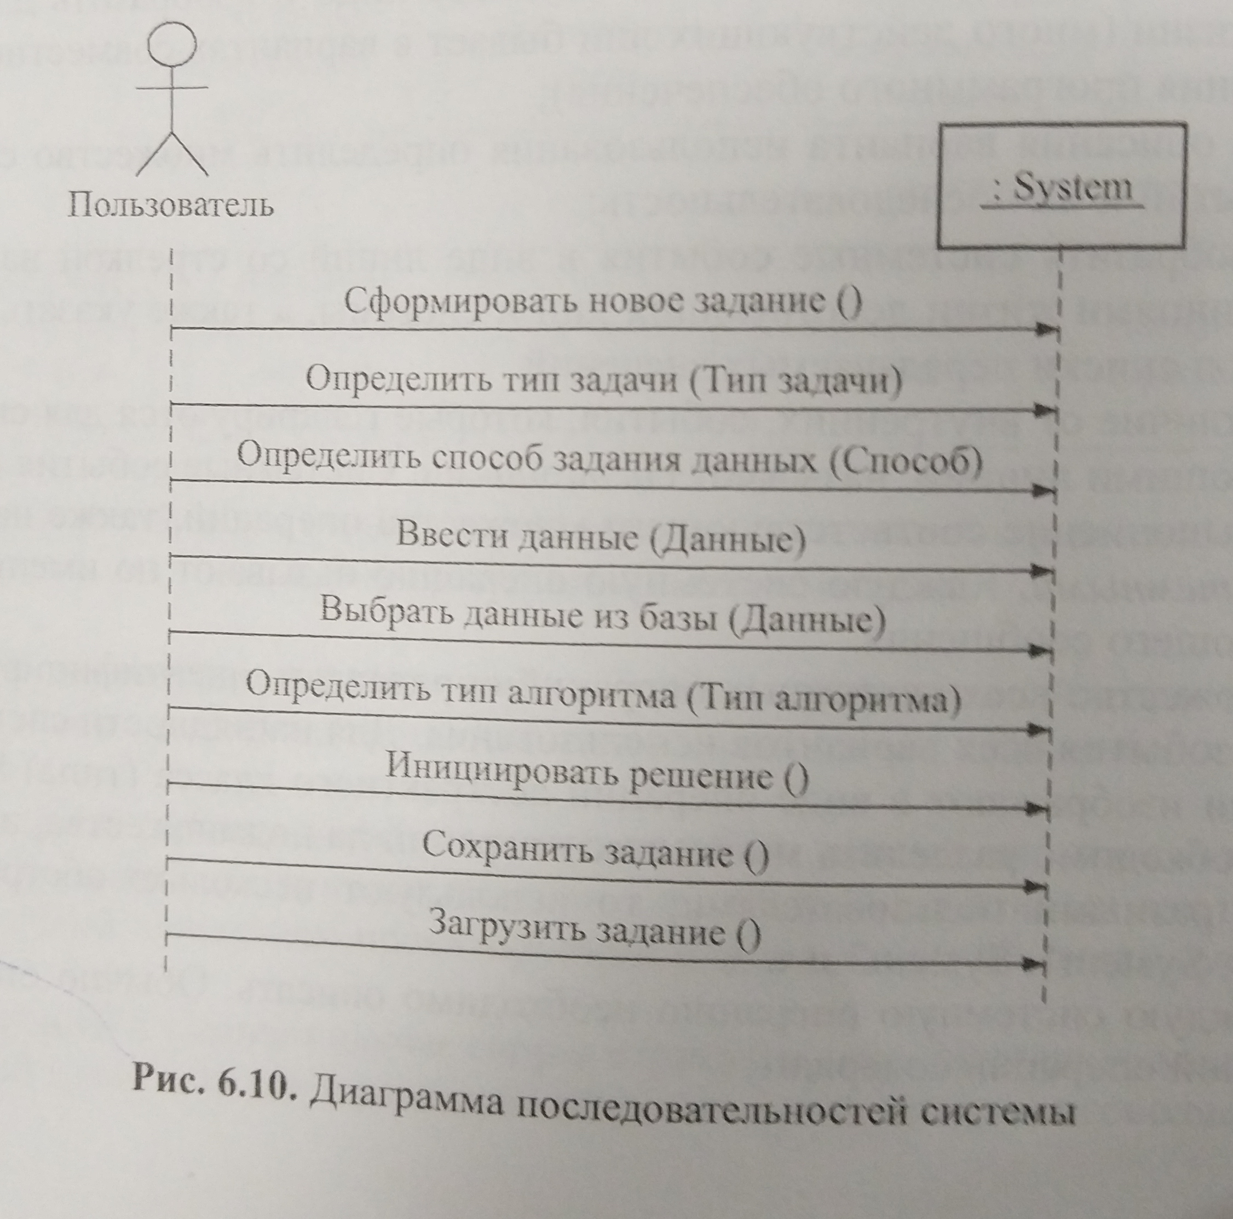

Диаграмма деятельностей

Используется для конкретизации основных функций, вляется обобщенным представлением алгоритма

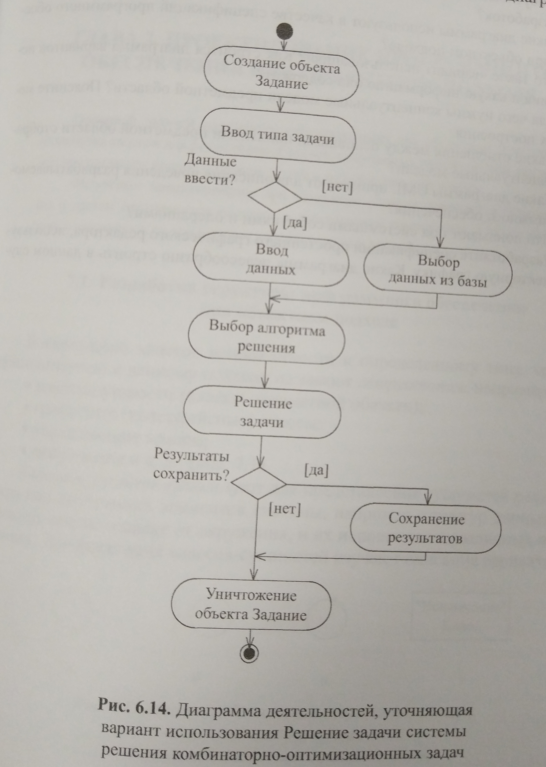

1. Проектирование – в этом разделе пишем и строим только две схемы: структурная и функциональная схема

ИСПОЛЬЗУЕМ В КУРСАЧЕ/ДИПЛОМЕ

Структурная схема составляет и отражает взаимодействие по управлению частей разрабатываемого ПО, демонстрирует передачу управление от основной программы к соответствующему модулю или подпрограмме 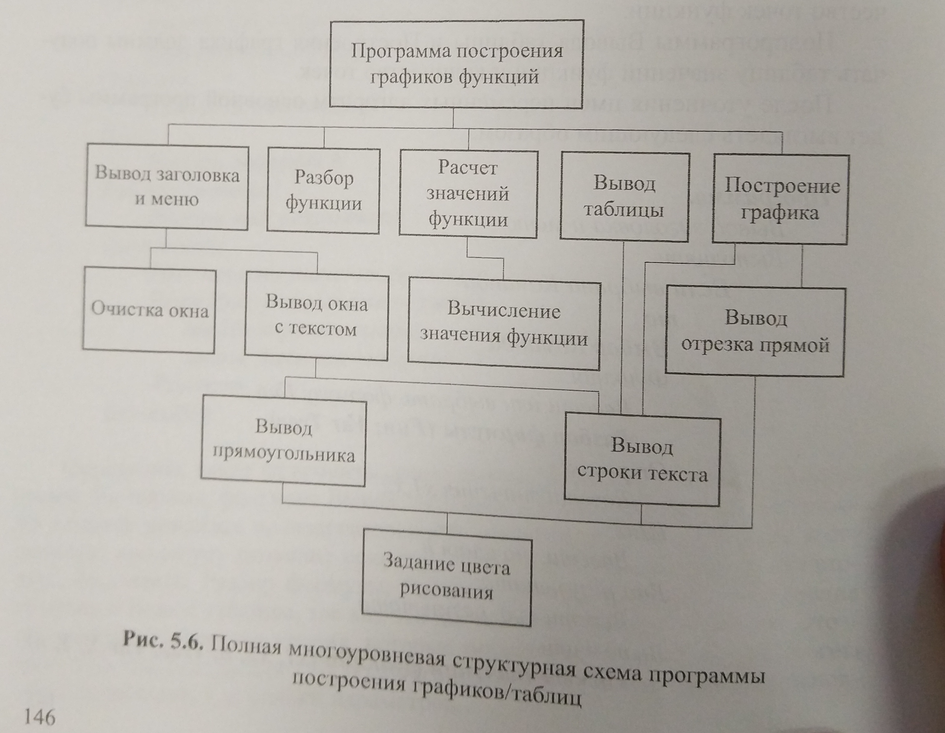

Диаграмма размещения – отражает взаимосвязи между программными и аппаратными компонентами системы. Каждой части аппаратных средств на диаграмме соответствует узел. Соединение узлом означает наличие соответствующих каналов связи.

Показано, какой программный компонент есть

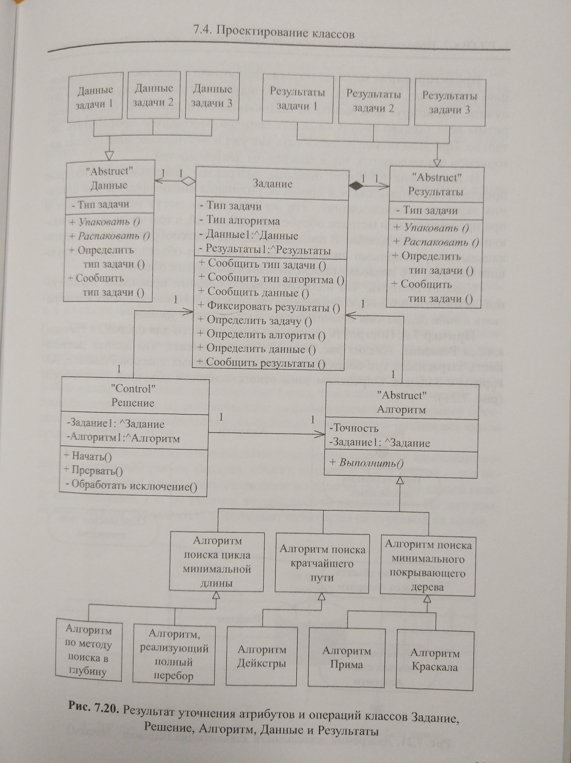

**Постановка задачи** представляет из себя тонкую формулировку решения задачи на компьютере с описанием входной и выходноц информации

Постановка задачи является самой важной частью цикла разработки ПО. Должны быть четко определены требования и параметры задачи. Первым шагом постановки задачи является полное понимание того, какую задачу нужно решить.

Основной критерий качественной постановки задачи: итоговый результат разработки программы совпадает с ожиданием.

Предварительный сбор данных

C# - повторение

Объявление и использование переменных

Этапы разработки пользовательского интерфейса

Разработка пользовательского интерфейса требует хорошего понимания нужд пользователя. Существует несколько фаз этапов разработки:

* Сбор требований к функциональным особенностям
* Анализ пользователей и задачи
* Проектирование архитектуры системы
* Создание прототипа
* Проверка удобства пользователя
* Тестирование удобства пользования
* Разработка графического дизайна
* Поддержка ПО

Основные правила разработки пользовательского интерфейса:

* Правило понятности
* Правило предпочтительного действия
* Правило контекста
* Правило стандартных настроек
* Правило направляемых действий
* Правило обратной связи
* Правило упрощения

Правило контекста – пользователи ожидают увидеть элементы рядом с теми, которыми они управляют

Правило стандартных настроек

Пользователи редко меняют стандартные настройки.

Правило направляемых действий – пользователи скорее всего сделают то, о чем их напрямую просят

Правило обратной связи

Пользователи почувствуют себя увереннее, если вы представите понятную и постоянную обратную связь.

Правило упрощения

Пользователи более склонны выполнять сложные действия, если они разбиты на несколько шагов

Пользовательский интерфейс – это интерфейс, обеспечивающий передачу информации между пользователем-человеком и программно-аппаратными компонентами компьютерной системы.

PowerDesigner – это кейс-технология для создания бизнес-приложений, которая включает в себя:

* Средства концептуального и физического проектирования баз данных
* Моделирование с использованием UML, а также автоматическую генерацию кода по этим моделям
* Средства моделирования по этим процессам

По умолчанию C# приложения выполняются с проверкой на переполнение integer’ов, которая выключена по-умолчанию. Мы можем изменить изменить эти параметры проекта

Мы можем контролировать ошибки переполнения с помощью checked и unchecked

В блок checked помещается та часть программы, где мы хотим, чтоб выбрасывалось исключение о переполнении разрядной сетки (OverflowException)

У Nullable-типа есть два свойства: это hasvalue и value. Если переменная содержит значение, то будет true, а если оно null – будет false.

Value-свойство всегда возвращает значение самой переменной, но если оно null, то будет искючение.

Int amount = null;

If (amount != null)

{

}

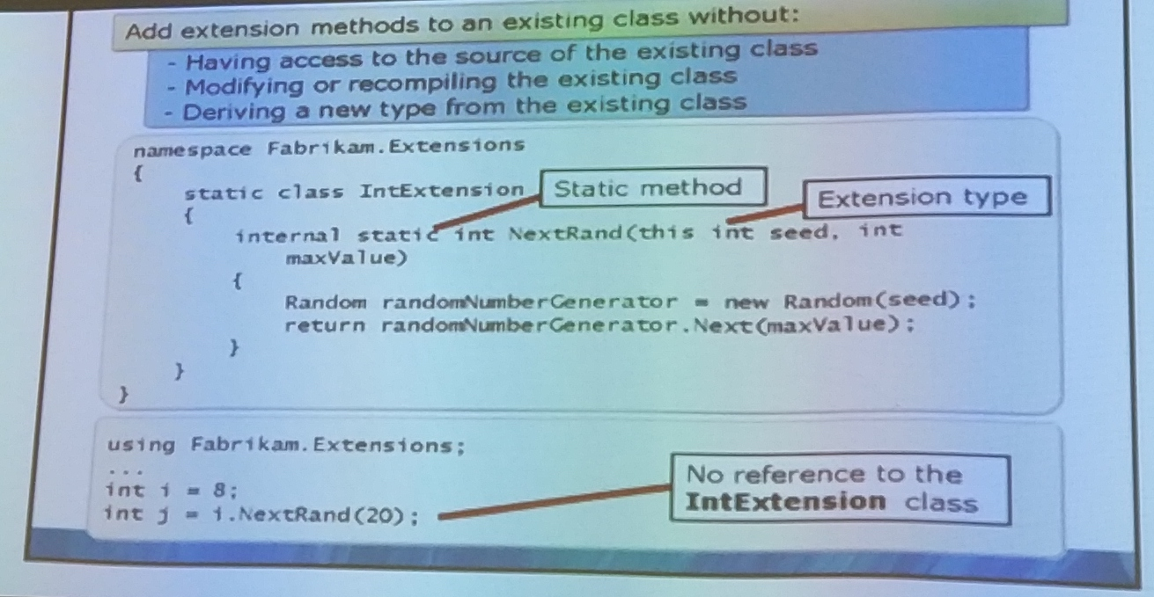

Extension – расширение для типа this

Wordskills – раздел проектирования включает:

1. Описание архитектуры системы
2. Описание ролей и ролевой модели (любая модель строится в виде диаграммы и схемы)
3. Архитектура и ролевая модель должны быть использованы с помощью каких-либо схем, а лучше с использованием диаграммы UML
4. Необходимо описать все функции системы (если командная разработка – описать кто что делает и временный интервал на данные задачи)
5. Руководство пользователю должно быть написано в соответствии со стандартом

Очень важно тестировать программу на надёжность: на разный операционках, битах и т д

-Функциональная диаграмма (кратная и подробная)

-Диаграмма потоков данных (краткая и подробная)

-Диаграмма вариантов использования – для отдельных вариантов строим диаграмму последовательностей системы

+ Диаграмма классов ( от Visual Studio)

Делигаты мы можем кароч вызывать параллельно с помощью BrginInvoke и EndInvoke

//Синхронно

If (isValid !=null)

{

isValid();

}

//Асинхронно

If (isValid != null)

{

isValid.BeginInvoke();

}

# Лямбда-выражения

X => X * X

X => {return x*x;}

{} => myObject.MyMethod(0) //пустое лямбда-выражение

# Generic-типы

List<int> ages – new List<int>();

Ages.Add(10);

Ages.Add(25);

int data = ages[0];

ages.Add(“Data”);

List <string> names = new List<string> ();

Names.Add(“John”);

…

String name = names[0];

List <List<string>> listOfLists = new List <List<string>>();

listOfLists[0];

where T: struct - тип Т структура

where T:class - тип Т – класс

where T: new() тип Т должен иметь открытый пустой конструктор т.е. являться либо структурой или классом

where T: <base class name> класс, который имеет потомков (чтоб для кого-то он был базовым)

where T: <interface name> - поддержка интерфейса

where T:U - наследник класса U или поддерживает интерфейс U

Способ указания органичений:   
class PrintableCollection <item> и т.д.

# **LINQ**

LINQ – библиотека расширяемых методов.

# Метрологическое обеспечение ПО

Программное средство – программа, предназначенная для многократного применения на различных объектах, разработанная любым способом и снабженная комплектом программной документации

Метрология и качество ПО

МиКПТО, критерии:

* Качество
* Метрология
* Экономическая эффективность
* Надежность
* Корректность
* Сложность

Виды программного обеспечения

* Инструментальное
* Прикладное
* Системное

Качество ПО

Качество ПО – совокупность характеристик ПО, относящихся к его способности удовлетворять установленные и предполагаемые потребности (ISO 9000).

Показатель качества – количественная характеристика какого-либо свойства ПО, составляющих его качество, рассматриваемая

**Критерии качества комплексов программ**:

Функциональные критерии качества программ

Конструктивные критерии качества программ

Факторы и параметры влияющие на основные критерии

Критерии этапа проектирования

Критерии этапа эксплуатации

Критерии этапа сопровождения

Сложность проектирования

Корректность

Трудоемкость разработки

Функциональная сложность

Надежность

Эффективность использования ресурсов ВС

Объем исходных и результирующих данных

Модернизируемость

Мобильность

Трудоемкость модификации программы

Стандарты, регламентирующие показатели качества ПО

ISO 8402-9004

Метрики качества ПО  
Метрика качества программ – на уровне критериев качества или на уровне характеристик качества.

Качество ПО можно проанализировать за счёт:

* Сложности ПО;
* Корректности ПО;
* Надежности ПО.

# Сложность ПО

Понятие сложности – сложность программы для систем реального времени преимущественно определяется допустимым временем отклика, а для информационно-поисковых систем – количеством типов обрабатываемых переменных

Сложность комплексов программ

Сложность проектирования программ статическая

Сложность проектирования программ динамическая

# Метрики сложности

При оценке сложности программ, как правило, выделяют три основные группы метрик:

* Метрики размера программ;
* Метрики сложности потока управления программ;
* Метрики сложности потока данных программ.